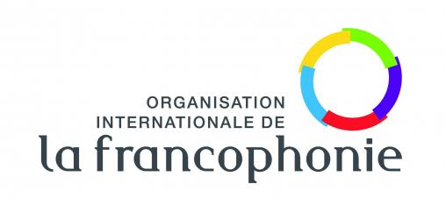

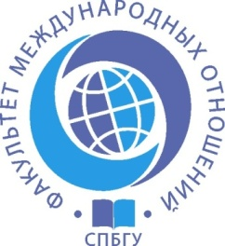
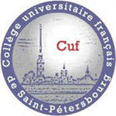
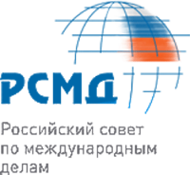

III Ежегодный российско-французский круглый стол
«Международная организация
Франкофонии: история и перспективы»
Тема встречи:
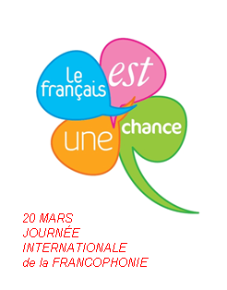
«Модель Франкофонии и иные лингвистические пространства:культура и политика»

Факультет международных отношений СПбГУ,
Ул. Смольного 1/3, , 8 подъезд, зал 213,
20 марта
20 марта 2013 года, в Международный день Франкофонии, при поддержке Российского Совета по международным делам (РСМД), в Санкт-Петербургском государственном университете состоялся III Ежегодный Российско-Французский круглый стол «Международная организация Франкофонии: история и перспективы». Темой конференции в этом году была «Модель Франкофонии и иные лингвистические пространства: культура и политика».
Организаторами этой третьей, юбилейной встречи выступили – Факультет международных отношений, Французский университетский колледж, а также Российский совет по международным делам. Ведущим, уже по традиции, был преподаватель факультета, доцент кафедры Европейских исследований, к.и.н. Иванников Игорь Владимирович.
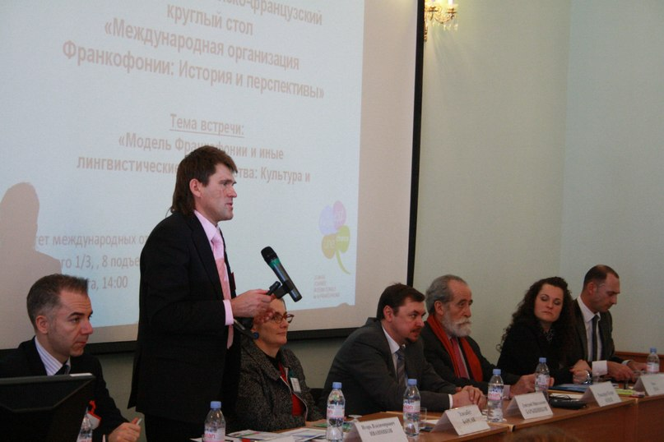

С приветственным словом ко всем собравшимся обратился заместитель Декана факультета международных отношений доцент Барышников Дмитрий Николаевич.
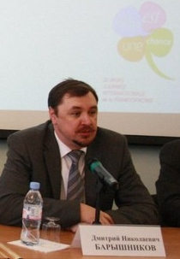
Программа круглого стола состояла из трех частей. В первой части, «Франкофония и другие языковые пространства» с докладами выступили Генеральный консул Франции в Санкт-Петербурге, Элизабет Барсак, Генеральный консул Испании в Санкт-Петербурге, Рикардо Педро Конде и итальянский лектор в Санкт-Петербургском государственном университете, Франческо Филиппери.
Госпожа Генеральный консул в своем докладе подняла вопрос о необходимости Франкофонии для Франции. Она рассмотрела и такие вопросы, как: кто заинтересован в распространении французского языка в мире, какова роль МОФ в современной политике, насколько сильна Франкофония как политический институт.
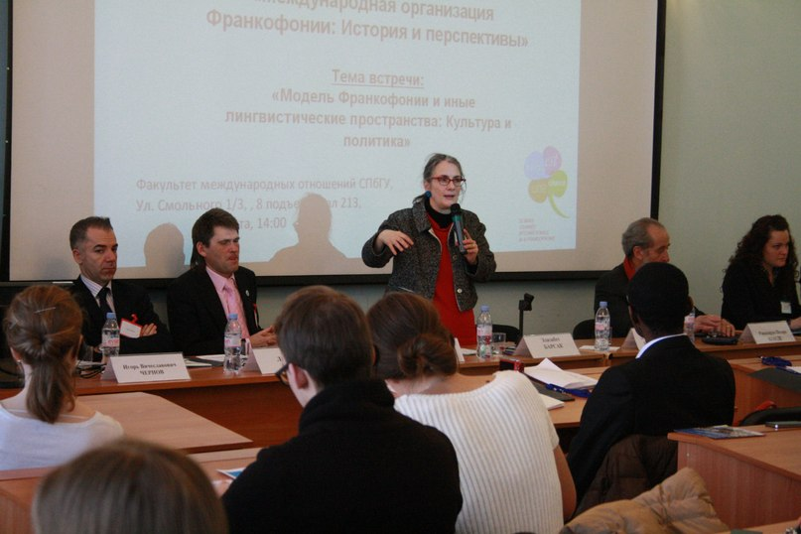

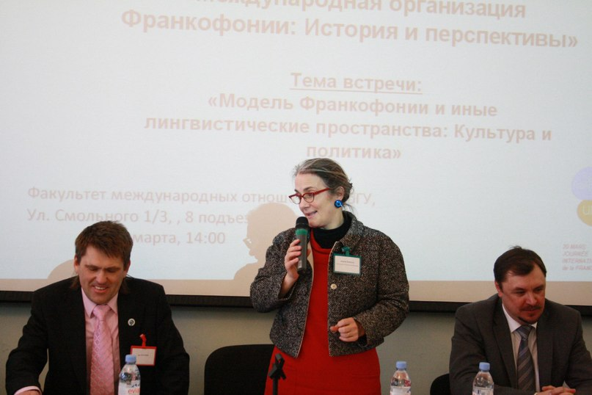

Между тем, сеньор Конде рассказал слушателям об Иберийском сообществе, распространении испанского языка в современном мире, о проблемах сообщества.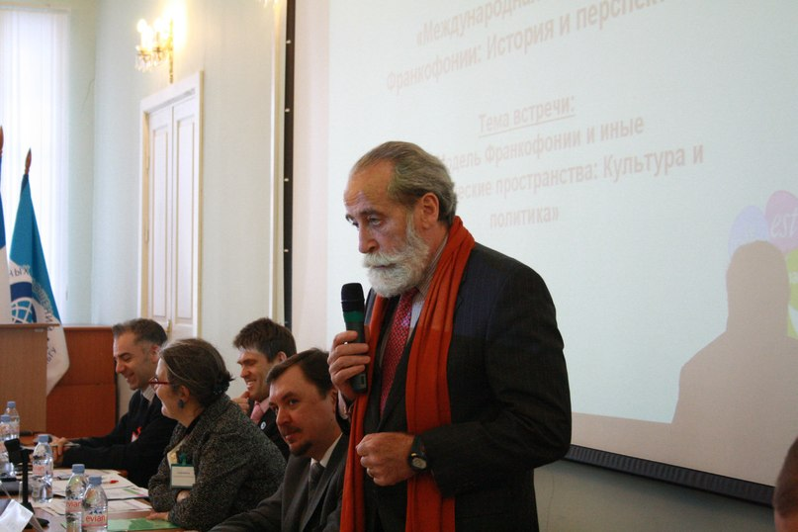
В свою очередь, итальянский лектор, господин Филиппери прочитал интересный доклад об Италии и ее лингвистическом и культурном влиянии.
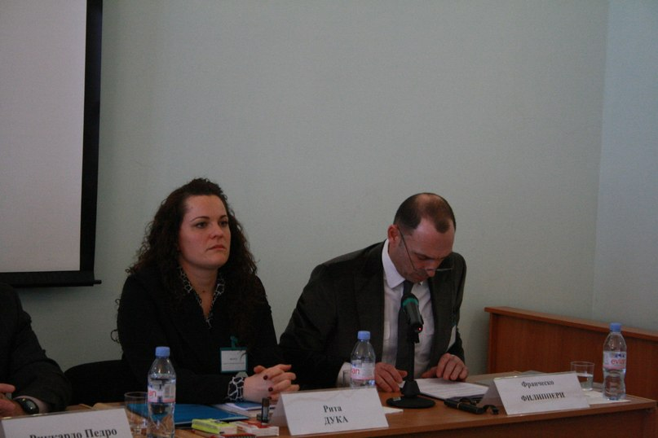
Во второй части, «Франкофонияи другие языки в мультиязычных странах», благодаря профессору факультета Юрию Германовичу Акимову, у участников была возможность узнать про акадийцев – про то, как франкоязычное сообщество живет и развивается в англоязычном окружении; а также про языковое многообразие Швейцарии из доклада Риты Дука, Атташе посольства Швейцарии в Москве.
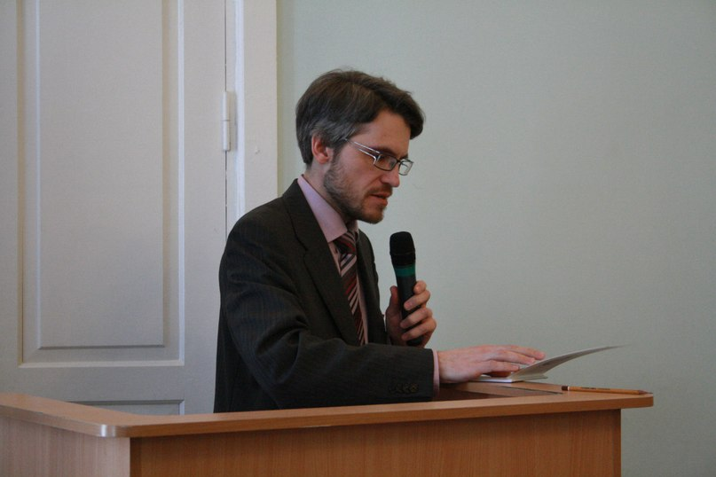
Кроме того, во второй части круглого стола присутствующие слушали доклад студента из Камеруна, Эрика Нжомби Нжонда на тему: Французский язык в Африке: случай Камеруна.
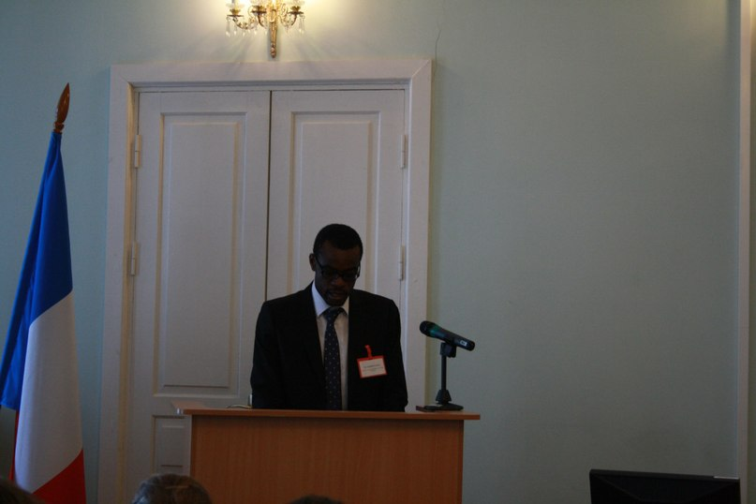
В заключительной части, «Франкофония: вызовы XXI века» выступил профессор факультета международных отношений Добронравин Николай Александрович с докладом на тему «Языки Африки и французский язык»,
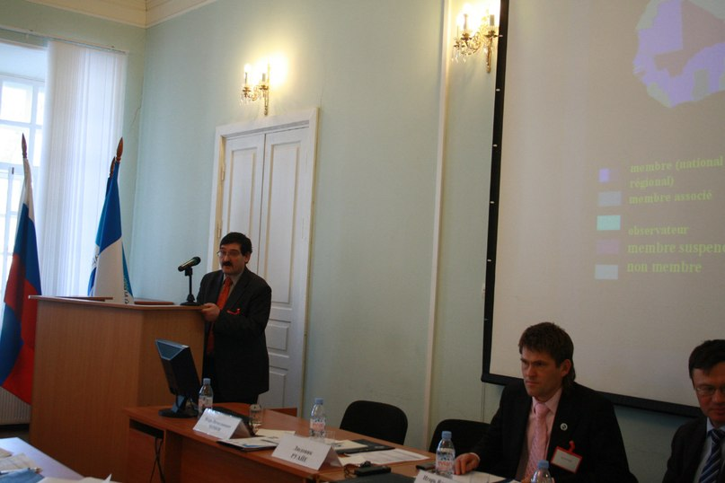
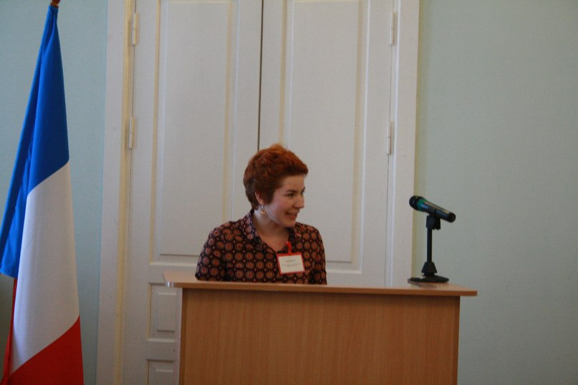
а так же свои доклады представили аспирант факультета международных отношений, Гудалов Николай («Франкофония и арабский мир»), студентка магистратуры Попова Дарья («Франкофония и эволюция политических систем африканских государств-участниц МОФ») и студентка 4 курса, Порошина Ирина («Франкофония и Латинская Америка»).

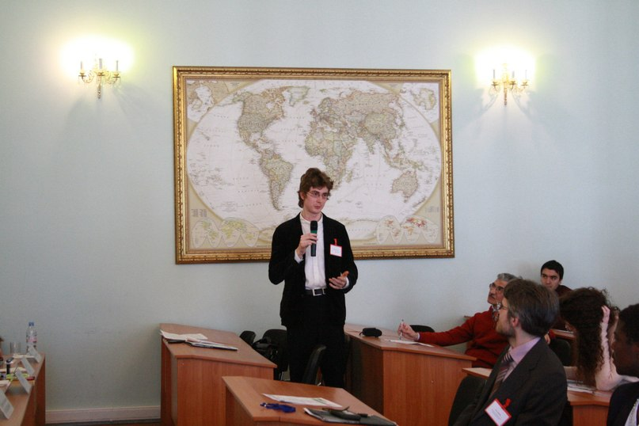

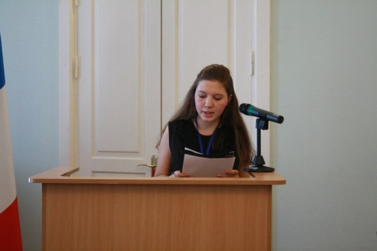

В сравнении с предыдущим круглым столом – творческой части не было, зато официальная часть очень содержательная, практически каждый из представленных докладов вызвал оживленную дискуссию, было задано большое количество разнообразных вопросов всем выступавшим участникам – круглый стол длился 4 часа, среди слушателей и гостей были представители разных университетов, разных лингвистических сообществ, интересующихся данной проблематикой.
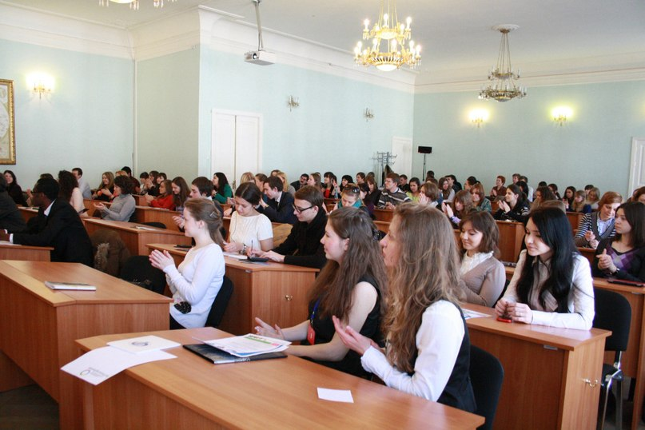
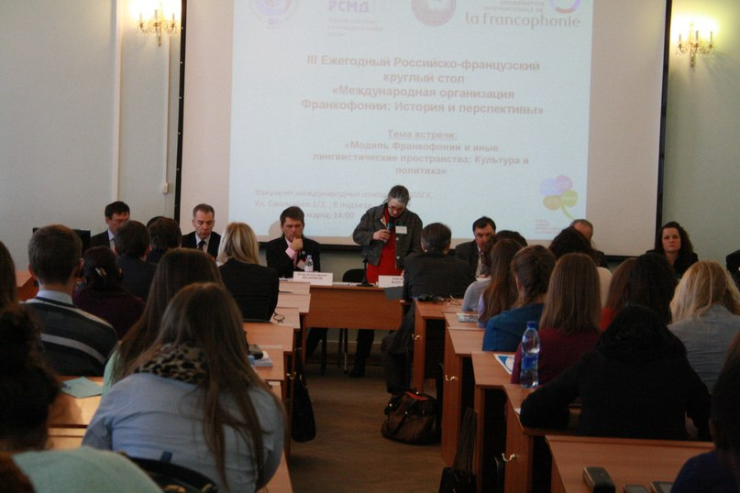

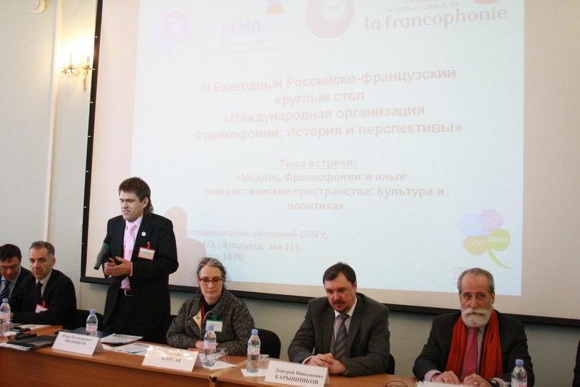

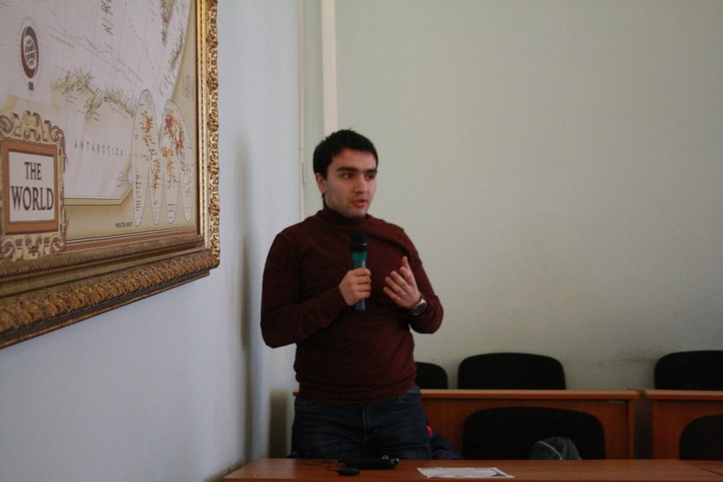

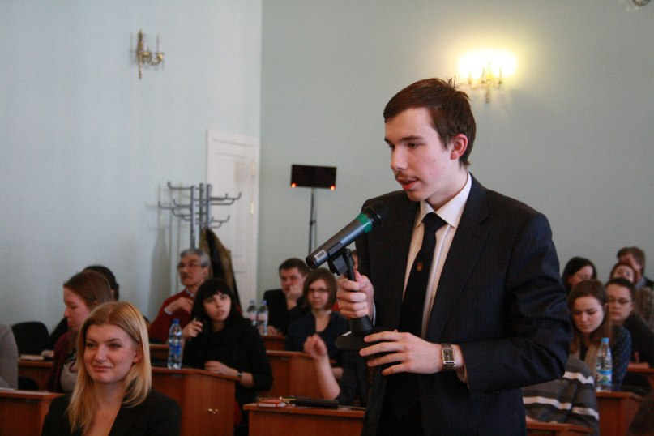

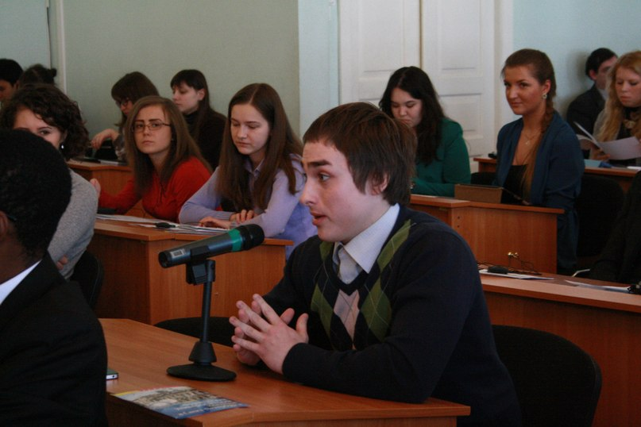

После официальной части, участники, организаторы и высокопоставленные гости проследовали в ресторан гостиницы «Смольнинская», где уже в формате фуршета, в непринужденной обстановке смогли закончить беседу, подвести итоги встречи, поделиться впечатлениями и обменяться контактами.
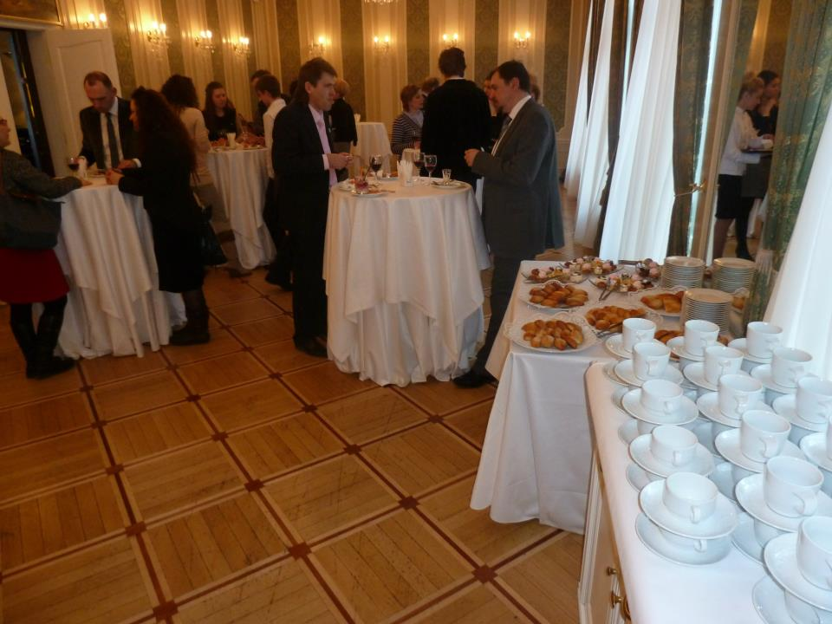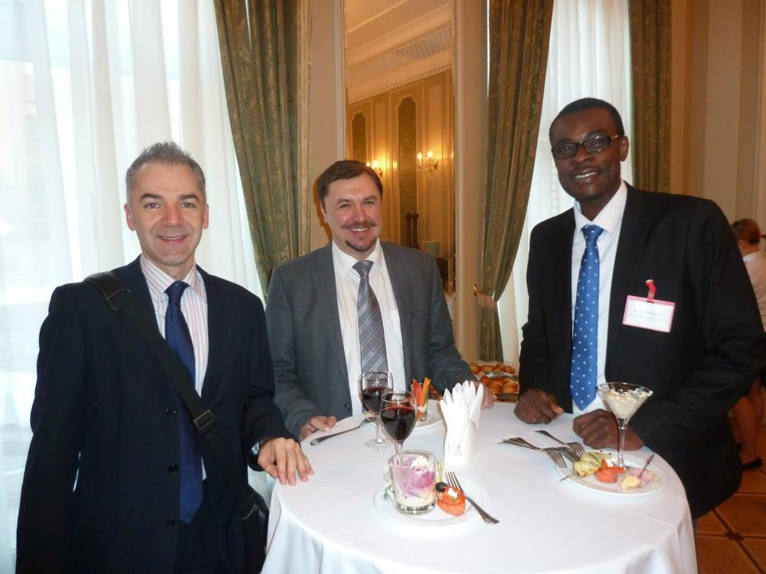
Хотелось бы выразить особую благодарность Российскому Совету по международным делам (РСМД), директору Французского университетского колледжа в Санкт-Петербурге Людовику Руайе за огромную личную помощь, организацию и поддержку в проведении Дня Франкофонии.С уверенностью можно сказать, что круглый стол «Международная организация Франкофонии» стал доброй традицией Санкт-Петербургского университета.
Отчет Порошиной Ирины. Фоторепортаж Кочековой Анны

